 | COLÉGIO PEDRO II – CAMPUS SÃO CRISTÓVÃO III  2ª CERTIFICAÇÃO/MATEMÁTICA- I – 1ª SÉRIE - TARDE  COORDENADORA: MARIA HELENA M. M. BACCAR  PROFESSOR: ______________________ DATA: ____________ | NOTA:
NOME: GABARITO Nº:____ TURMA: _______

ESTA PROVA VALE 3,5 PONTOS.
NÃO SERÃO ACEITAS RESPOSTAS SEM AS DEVIDAS JUSTIFICATIVAS.

QUESTÃO 1 (Valor: 1,0)
A relação $R=\left\{(x,y)∈{A×B}/y=3x−2\right\}$ também pode ser representada da seguinte maneira:
$$\begin{aligned}R:A→B \\ x→y=3x−2\end{aligned}$$

em que $A=\left\{−1;0;1;2;3;\right\}$ e $B=\left\{−5;−4;−3;−2;−1; 0;1;2; 3;4\right\}$.
Com base nessa relação, faça os itens a seguir.

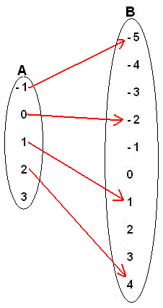
a) Represente essa relação por diagrama de flechas determinando Domínio, Imagem, Contradomínio e responda: essa relação representa uma função de A em B? (Justifique)

Solução. Observando a representação por diagrama, temos:

i) Domínio: {– 1, 0, 1, 2}

ii) Imagem: {– 5, – 2, 1, 4}

iii) Contradomínio: O conjunto B.

iv) A relação não representa uma função, pois há exceção. Isto é, o elemento 3 do conjunto A não possui imagem no conjunto B.

b) Esboce o gráfico cartesiano dessa relação.
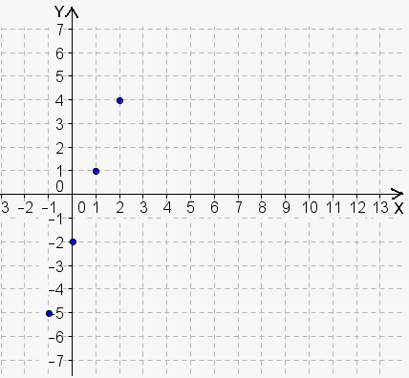

.

QUESTÃO 2 (Valor: 0,5)

Considere a função real de variável real f, representada a seguir.

A) Determine o intervalo em que a função é decrescente?

Solução. A função é decrescente no intervalo: [4, 6].

B) Determine o valor de x tal que f(x)=6

Solução. O elemento do domínio tal que f(x) = 6 é x = 9.

QUESTÃO 3 (Valor: 1,0)
Dada a função real $f(x)=\frac{\sqrt{\text{10}−x}}{8−x}$, determine:

a) O valor de $f(−\text{10})$ da forma mais simplificada possível.

Solução. Substituindo, temos: $f(−\text{10})=\frac{\sqrt{\text{10}−(−\text{10})}}{8−(−\text{10})}=\frac{\sqrt{\text{10}+\text{10}}}{8+\text{10}}=\frac{\sqrt{\text{20}}}{\text{18}}=\frac{\sqrt{2^{2}\text{.}5}}{\text{18}}=\frac{2\sqrt{5}}{\text{18}}=\frac{\sqrt{5}}{9}$.

b) O Domínio da função.

Solução. O denominador não pode ser nulo. Logo, 8 – x ≠ 0 => x ≠ 8. O radicando do numerador deverá ser não negativo, pois o índice da raiz é par: 10 – x ≥ 0 => – x ≥ – 10 => x ≤ 10.

O domínio será: {x ∈ R / x ≤ 10 e x ≠ 8}. Ou, ] – ∞, 8[ ∪ ]8, 10].

QUESTÃO 4 (Valor: 1,0)
A empresa IRAJÁ-CAR, locadora de veículos, lançou a seguinte promoção: para locação dos carros de primeira linha como “fuscas”, “chevettes”, etc., o cliente vai pagar a diária R$75,00 mais uma taxa fixa de R$50,00.

a) Escreva uma fórmula que permita calcular a quantia $Q$ que o cliente dessa locadora vai pagar em função do número $x$ de diárias.

Solução. A parte fixa é 50. Logo, Q(x) = 75x + 50.

b) De acordo com a fórmula que você escreveu, se esse cliente pagou R$875,00 à locadora, durante quantos dias ele utilizou o carro?

Solução. Pela informação, Q(x) = 875. Substituindo na fórmula, temos:

$\text{875}=\text{75}x+\text{50}⇒\text{75}x=\text{875}−\text{50}⇒x=\frac{\text{825}}{\text{75}}=\text{11}$. Utilizou durante 11 dias.

